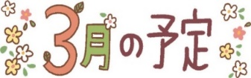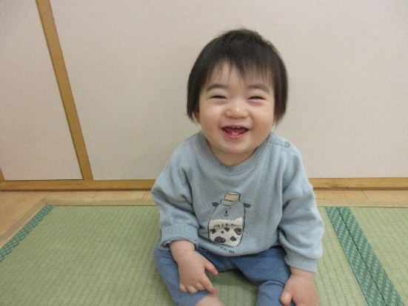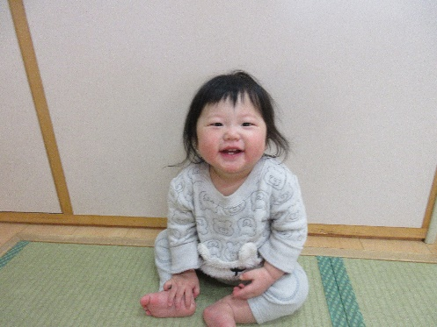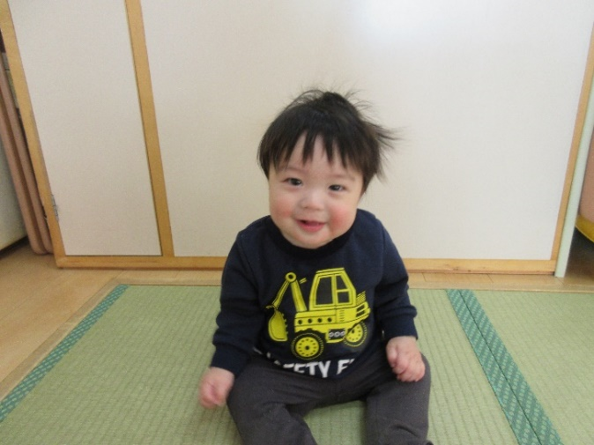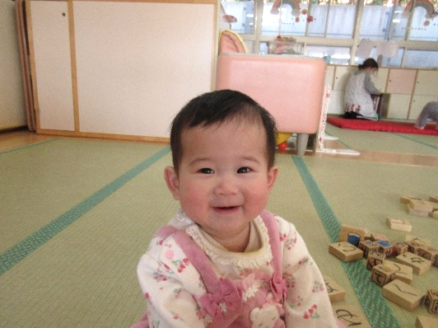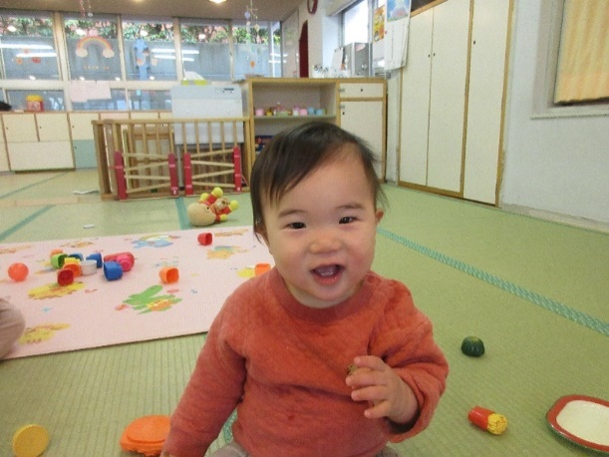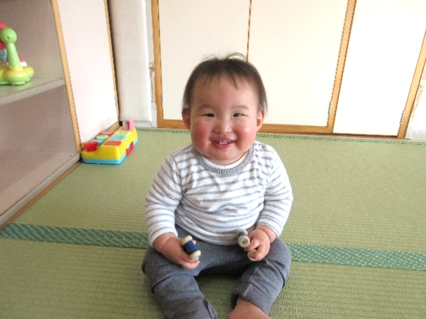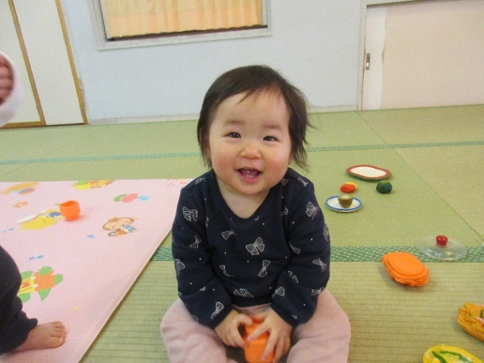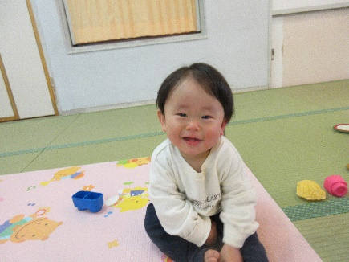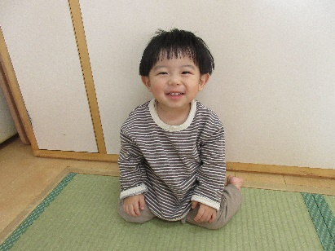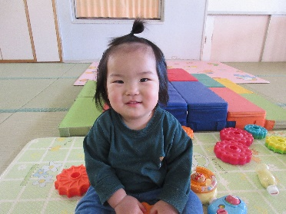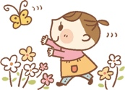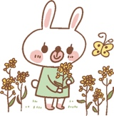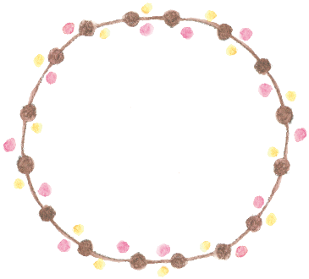

進級に向けてもう一度、持ち物や衣類の名前を確認して下さい。名前のないものや薄くなっているもの、上着や靴下にも必ず記入しておいて下さい。

おねがい

５日　形態測定

１２日　誕生会

１９日　体重測定

２３日　卒園式

　　　　新入児説明会

２６日　避難訓練

（地震・津波）



指導計画

月主題　　おおきくなったね

ねらい　・生活リズムが安定し、心も身体も満たされて過ごす。

　　　　・園庭や散歩などで探索あそびを十分に楽しみ、春の自然に触れる。

内　容　・寒暖差や体調に配慮してもらいながら季節の変わり目を健康に過ごす。

　　　　・安心できる保育者に見守られながらのびのびと過ごす。

　　　　・食後に歯を磨いたり、顔を拭いてもらったりして気持ち良く過ごす。

　　　　・暖かい日には戸外や散歩に出掛け、身近な春の自然に触れる。

　　　　・喃語や片言を優しく受け止めてもらい、保育者とのやりとりを楽しむ。

✿ぼくたち、わたしたちの好きなものを紹介します✿

今月のうた

♪つくしのように

（幼児讃美歌）

♪うれしいひなまつり

♪はるよこい

♪はるがきた

　今年度も残りわずかとなりました。この一年を振り返り、一人ひとり自分のペースで大きく、たくましく成長した姿に嬉しさを感じているこの頃です。

　子どもたちは、春を待ちわびていたかのように暖かい日には園庭に出て、気持ちよさそうに外気浴をしたり、興味津々で探索活動をしたりしています。残りの一か月も体調に気を付けながら楽しく過ごしたいと思います。

　保護者の皆様、たくさんのご協力をいただき、ありがとうございました。

令和５年度　前川乳児保育園　ゆきぐみ

３月　クラスだより

１歳☆

これからも元気に大きくなってね！

✿　　くん　　くるまがだいすき♡お気に入りの車を手に持って上手に走らせるよ🚗

✿　　くん　　運動あそびがだいすき♡マット山が出てくると目を輝かせて登っているよ☆

✿　　くん　絵本がだいすき♡“おべんとうバス”を読むと「はーい」と手を挙げてくれるよ✋

✿　　ちゃん　砂あそびだいすき♡スコップで砂をすくったりお皿に入れたり集中力がすごい！

✿　　くん　　ボールがだいすき♡「あった」と手に取り、掴んだり投げたりが上手★

✿　　くん　　歩くのがだいすき♡トンネルの中の探索がお気に入りで好奇心旺盛だよ(^^)

✿　　ちゃん　　アンパンマンがだいすき♡「あんぱん！」と指を差して得意気に教えてくれるよ✧

✿　　くん　　　音楽がだいすき♡体を揺らしたり手をパチパチ叩いたりしてスマイル♪

✿　　ちゃん　　ふれあい遊びがだいすき♡歌を歌いながら触れ合うと可愛い笑顔で喜んでるよ😊

✿　　くん　　ごはんがだいすき♡手足をバタバタさせて“早くちょうだい”と可愛いアピール！